Фоторепортаж с праздника «Масленица» - 2016 г.
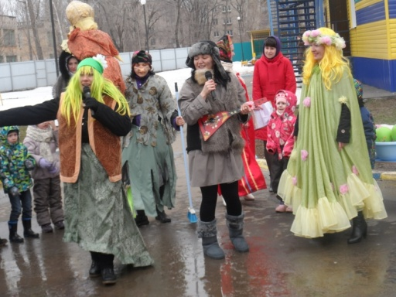
В гостях у детей Кикимора, Леший, Баба-Яга, Весна и Красна Девица.
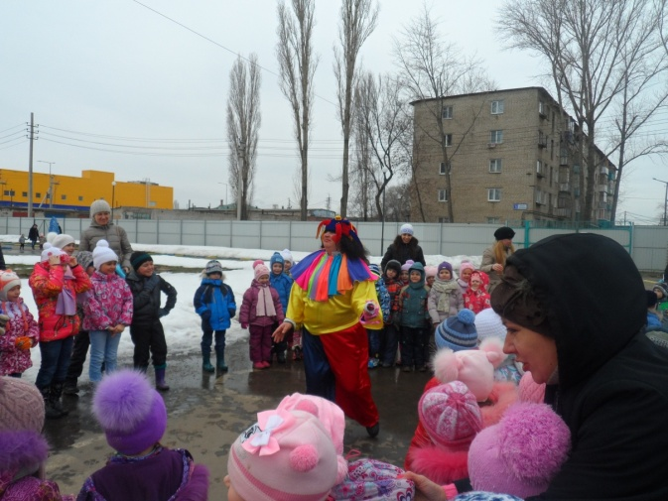
Скоморох проводит игры с детьми.
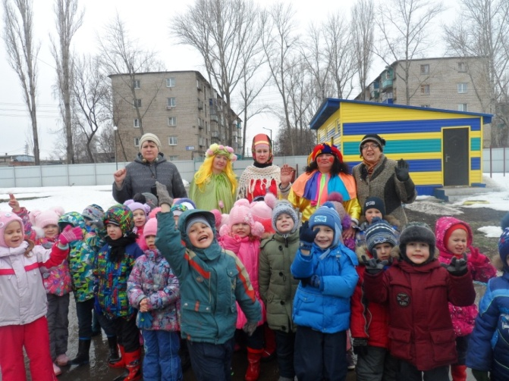
Старшая группа № 7 с воспитателем на «Масленице»-2016 г.
Фото на память с Весной, Красной девицей, Скоморохом и музыкальным руководителем.

